百事通产品用户需求说明书

目录
目录 I
详细修改说明 I
第一章 百事通流程概述 1
第一节 一阶段概述 1
第二节 二阶段概述 1
第二章 功能模块划分 2
第一节 服务订阅（Web方式、简洁一点）： 2
第二节 产品中心（后台插件形式但需要简单的管理客户端）： 7
第三节 通讯平台（后台实现但需要简单的管理客户端）： 8
第四节 移动客户端 8
第五节 人工服务平台（web形式） 9
第六节 呼叫中心 10
第七节 其他 10
第三章 系统开发的实施过程： 11
第一节 参考网站的选择 11
第二节 实施过程划分 11

详细修改说明
修改日期：2012-4-8
修改后文档版本号： |  |  | 修改前文档版本号：0.1
序号 | 修改方式 | 修改前内容 | 修改后内容
1 | 新增 | 空 | 新增全部内容
备注：对应前面的每次修订记录（除首次建立外），填写一张该表。根据本文档修改情况，总结修改内容点，填写表中，所有修改内容都以文字形式描述，要求覆盖所有修改内容。修改方式选（ADD/ DELETE /UPDATE）之一。

百事通流程概述

一阶段概述
目标：以打架基础平台为目标。
服务订阅（W）
产品中心（后）
第三方
信息网站

通讯平台
短信

邮件

移动客户端

短信平台

邮件网关

客户
第三方支付

电信等代收付

XXX支付
一阶段

人工服务平台（W）

二阶段概述
目标：丰富插件，增加人工服务功能，以及丰富个平台应用。
服务订阅
产品中心
第三方
信息网站

通讯平台
短信

邮件

移动客户端

短信平台

邮件网关

客户
第三方支付

代收付

XXX支付
二阶段

人工服务平台
CC

功能模块划分

服务订阅（Web方式、简洁一点）：
提供客户浏览网站提供的订阅服务，并进行选择和支付的平台，完成订阅后，即可享受相关信息推送服务。
一阶段：
以考试查询为主要的服务提供方向。
二阶段：
扩展到其他信息查询整理领域。
验证码输入兼职工作平台
为了保证系统安全，保障客户信息的私密性，提供SSL访问方式，后台用户敏感信息采用加密存储方式，必要时引入硬件加密机。
新手上路（静态内容，非数据库存储）：介绍网站的基本使用方法。
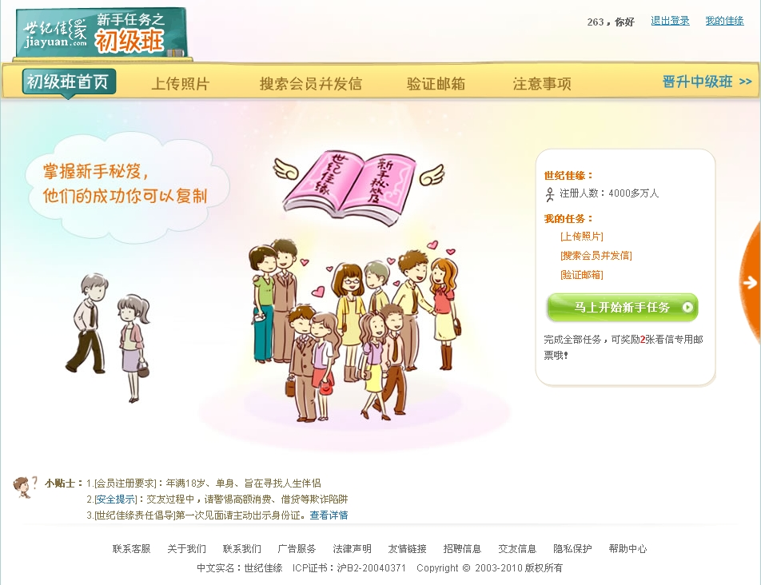
服务展示：提供已经提供的服务订阅产品的展示。
例：SAC成绩查询
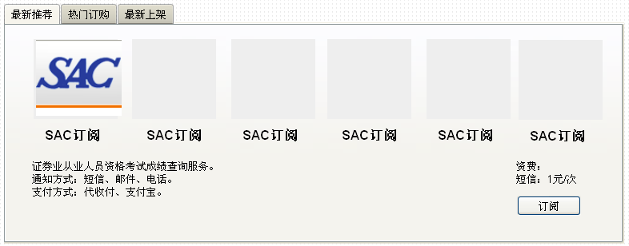
分类展示可以参考以下方式
二阶段引入商品二维码
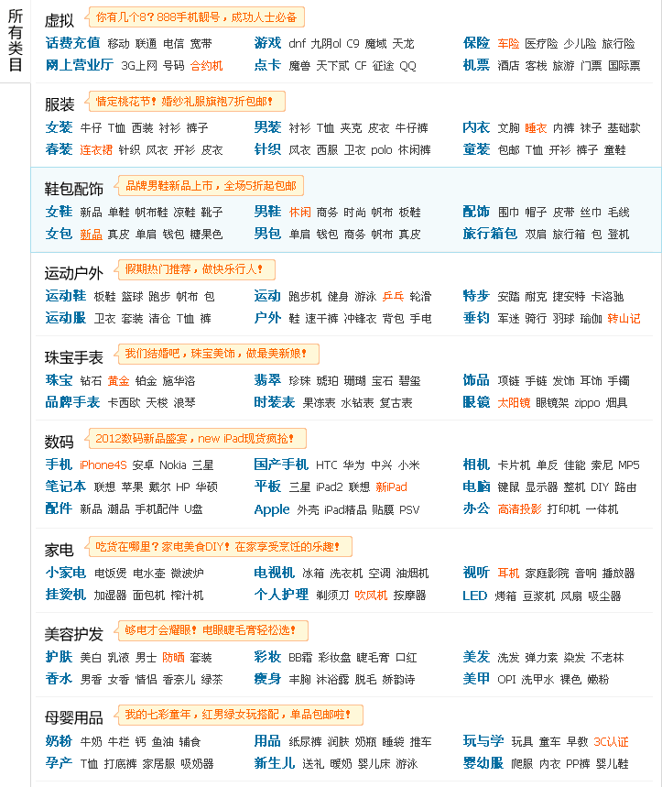
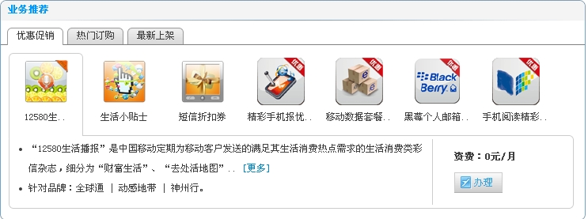

在线查询（二阶段）：提供众多第三方网站的在线查询整合查询接口。
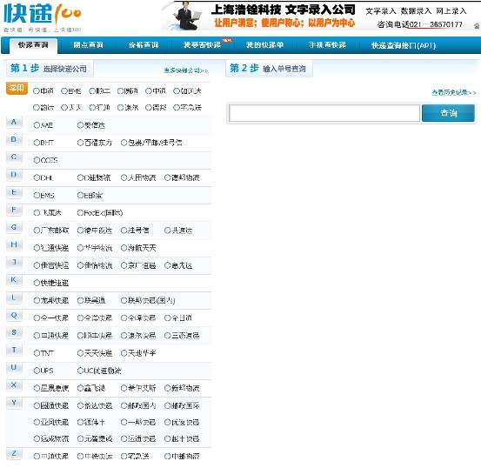
客户订阅签约（选择通知方式和相关配置）
参考以下方式进行客户产品订阅引导
注册订阅（个人信息+订阅信息）

非注册订阅（订阅信息）

用户注册（个人信息）
二阶段采用other技术，引入热门网站账户登录。
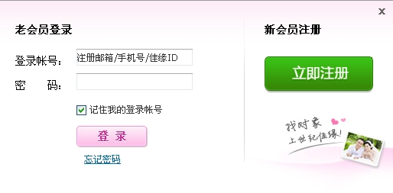
在线支付（多种渠道）
关于支付方式，可以参考世纪佳缘的网站支付方式。
一阶段：
短信支付
支付宝
财付通
二阶段
第三方支付
网银快捷支付
银行卡快捷支付
信用卡支付
银行卡手机支付
支付宝支付
手机充值卡
游戏点卡支付
固定电话支付
货到付款
邮局汇款/银行转帐
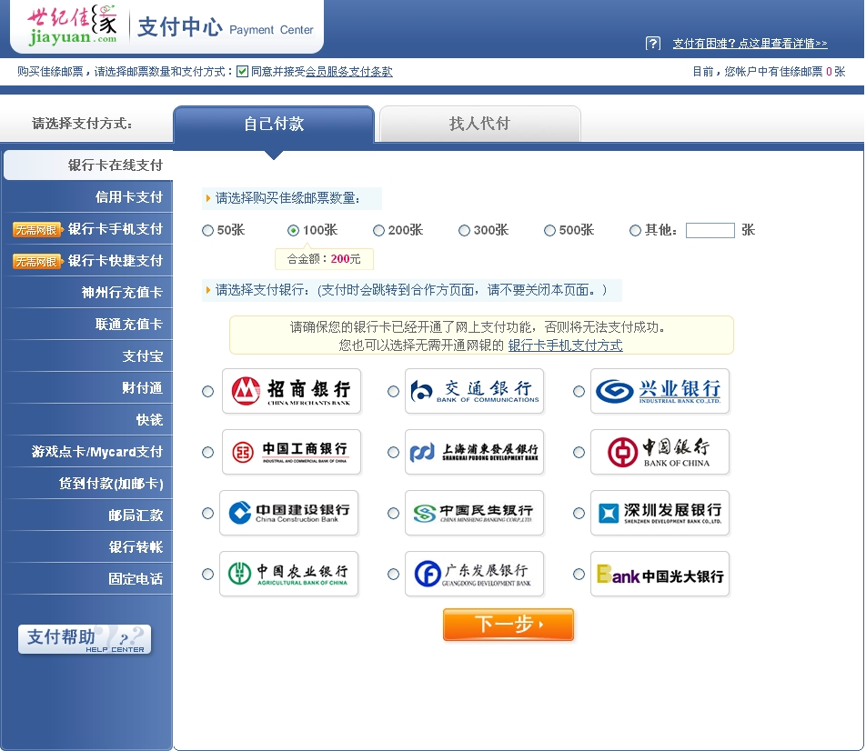
第三方支付接口调研
网上付款方式
网上银行
拥有一张开通网上支付的信用卡或者借记卡，即可实现迅捷，安全的网上支付服务。
服务提供方：
实现方法：

支付宝

国内领先的第三方支付平台，致力于为中国电子商务提供简单、安全、快速的在线支付。
快钱

提供第三方支付服务，基于Email和手机号码的综合电子收付平台。
财付通

腾讯旗下的在线支付平台，为互联网用户和企业提供安全、便捷、专业的在线支付服务。
线下付款方式
货到付款

在线填写订单，订购“加邮卡”，采用货到付款的方式。
银行转账

可去任意银行柜台办理线下转账业务，转账成功后将相应记录发传真或email至客服。
其他付款方式
手机话费充值卡

现神州行和联通充值卡，您可直接购卡充值佳缘邮票。（与您手机号段所属品牌无关）
固定电话

根据您所在地区，拨打该地区服务热线。记录卡号及密码进行充值。
银行卡手机支付

无需开通网银就能在线支付。提交信息，接听银联电话支付。安全快捷！

服务展示可以参考以下qh365的页面
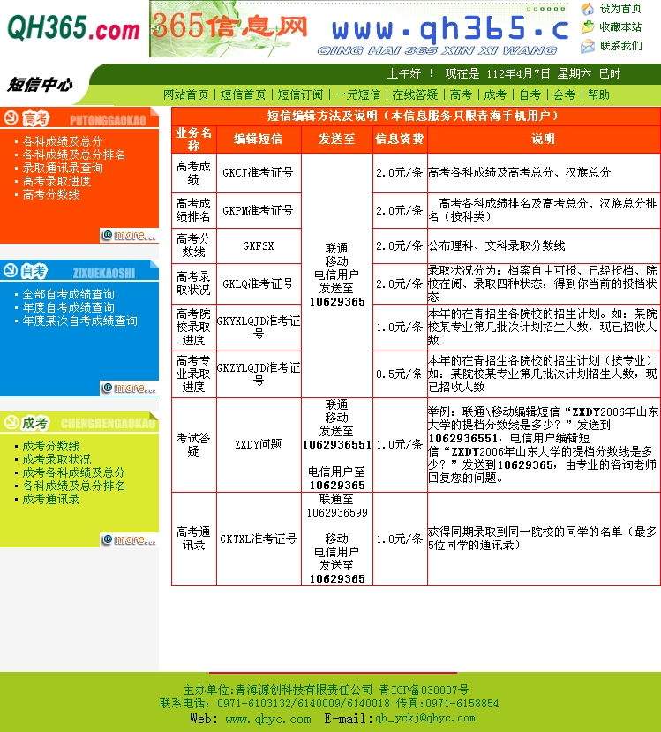

产品中心（后台插件形式但需要简单的管理客户端）：
以插件的方式完成相关客户订阅信息抓取功能，以统一的接口提供客户订阅信息的抓取。
对于这个接口：
输入：第三方网站、客户信息（用户名密码）。
输出：客户订阅的相关信息。
插件关键技术实现：
自动化的网页导航；
HTTPCLIENT：http://hc.apache.org/httpclient-3.x/、
HttpURLConnection：http://www.blogjava.net/supercrsky/articles/247449.html
Jsoup: http://www.ibm.com/developerworks/cn/java/j-lo-jsouphtml/
实例：http://www.oschina.net/code/snippet_96412_9253?p=2
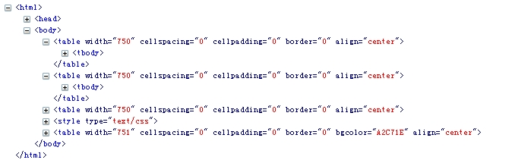
图像识别：
一阶段：采用人工(由人工服务平台来实现)
二阶段：采用人工+OCR识别包
tesseract-ocr：http://www.blogjava.net/wangxinsh55/archive/2011/03/22/346787.html

通讯平台（后台实现但需要简单的管理客户端）：
根据用户配置的首选推送方式，将产品中心获得的用户订阅信息推送给用户。
通知方式选择。（基于算法：用户的首选通知方式的选择、时段的选择、成本选择。）
主要功能：通知渠道适配器功能。

短信通知的
优点：及时性和强制性。
缺点：发送端对于短信是否成功推送是不可知的。
移动客户端通知：
优点：成本低，发送端可以接受到通知回执。
缺点：需要走流量，需要保持在线状态。

移动客户端
界面设计参考京东和淘宝。
（phonegap：http://www.phonegap.cn/）：
一阶段：
主要完成订阅中心中除了在线支付以外的相关功能，包括用户注册，服务浏览，服务订阅，订阅历史查询，用户配置信息维护（首选通知方式，免打扰的时段修改等。）。
接受订阅信息的推送并进行展示和回执发送。
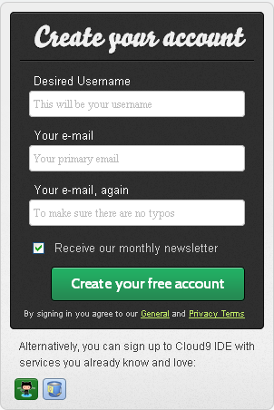

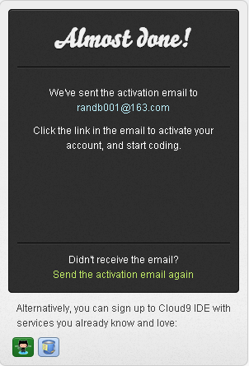
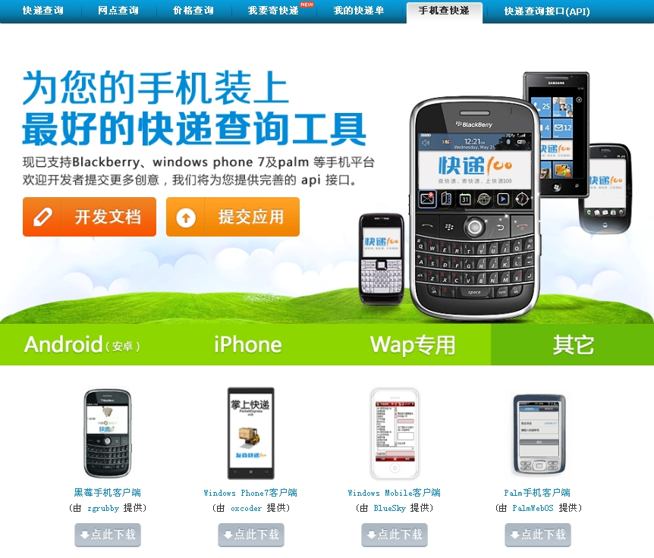
二阶段：
接入一些手机支付方式。
验证码输入兼职工作平台

人工服务平台（web形式）
接收产品中心推送过来的验证码信息，进行展示，将人工参与输入的验证码发挥给产品中心完成第三方网站信息抓取功能。
员工工作界面类似下图：
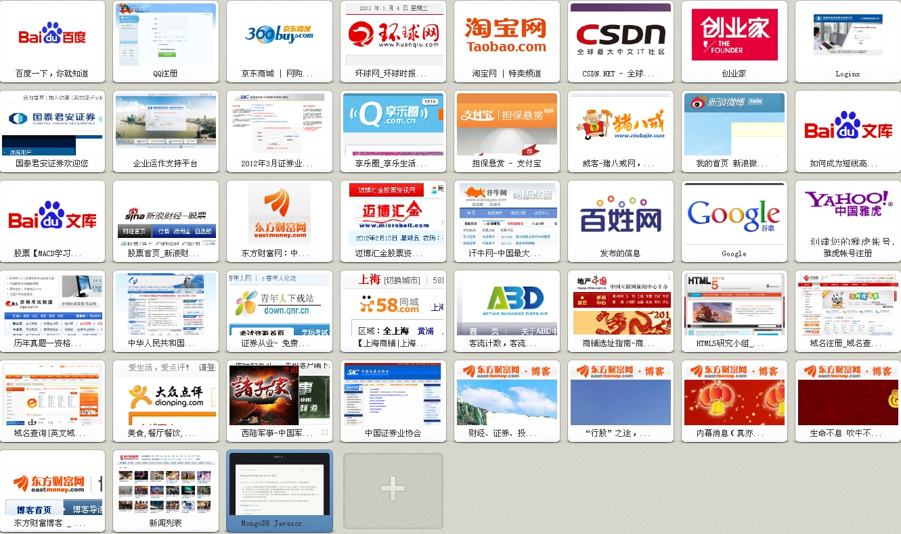
完成客户电话委托方式下的相关信息录入和订单编制，调用通讯平台完成信息推送。

呼叫中心
完成客户电话接入。

其他
二阶段：
二次开发接口（API）：
提供给订阅的人
提供给信息提供方
验证码输入插件，将分散的验证码输入需求整合到一个集中的平台在由人工处理。
需要验证码服务的客户安装验证码发送客户端，客户端将验证码需求发送到集中的处理中心进行集中处理。按照工作量收费。

PS：关于信息的价值所在的讨论：
经过人工加工整理后的集中的即时信息的价值越大。
一种是基于特定信息查询的服务
一种是基于开发信息的集中整合加工服务

另一种业务发展方向研究：
目前市场上有很多的应用，比如这个订阅服务那个订阅服务，客户可能需要一堆的小应用小网站才可以享受多种服务，既然未来互联网的服务应该是基于订阅，基于主动推送的，那么众多领域的订阅服务的整合也应该是必然的趋势，例如一个统一的服务订阅网站，提供服务代理订阅，支付，服务流水查询等上层服务也似乎是必要的。

系统开发的实施过程：

参考网站的选择
列表：
新手上路手册内容可以参考一下网站：
http://www.aapinche.com/Help/xssl.html
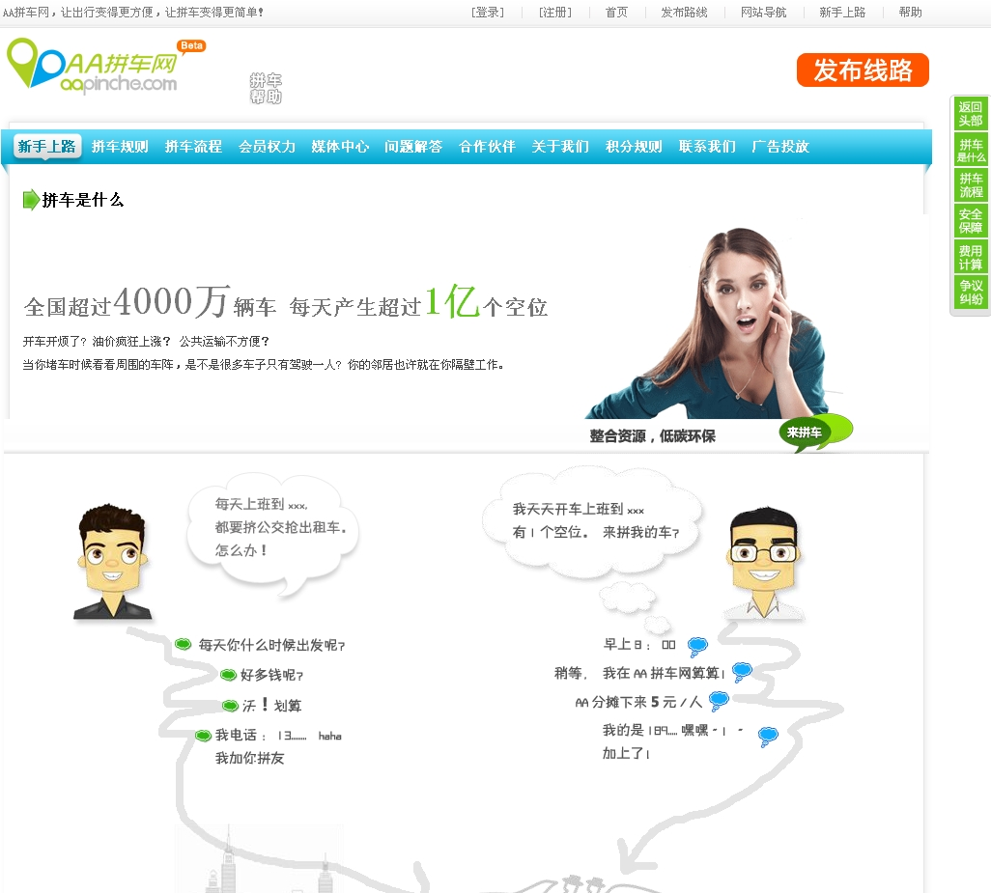

实施过程划分
梳理界面原型（为有交互界面的部分进行建模）
服务订阅模块（Web）
人工服务平台（Web）
产品中心（后台管理模块）
通讯平台（后台管理模块）
移动客户端（多平台UI部分）
根据原型梳理的过程进行数据建模

关键技术预研
备注：以SAC成绩查询为例进行试验。
地址：http://sac.ata.net.cn:8107/sgzj05reg/Candidate/C_SignIn.aspx
用户名：KSAC472617
密码：zaqwsxcde123
机器人信息抓取模块
信息抓取（除了验证码输入需要人工干预，其他都应该自动完成。）
验证码集中录入
移动客户端开发模块
支付模块接入（多渠道）
短信平台接入

系统开发
模块及接口设计
服务订阅模块（Web）
人工服务平台（Web）
产品中心（后台）
通讯平台（后台）
移动客户端（多平台）

